Experimento 1: Respuesta a diferentes frecuencia del LED medidas en el PD

Se ubico el PD en una posición determinada (en este caso en concreto: X=350mm, Y=350mm, Z=-300mm). Luego se cambio la frecuencia de un LED desde 0 a 1Mhz con saltos de 5Khz. Por cada frecuencia que recorrio se calculo la amplitud en la FFT. El resultado se muestra a continuación

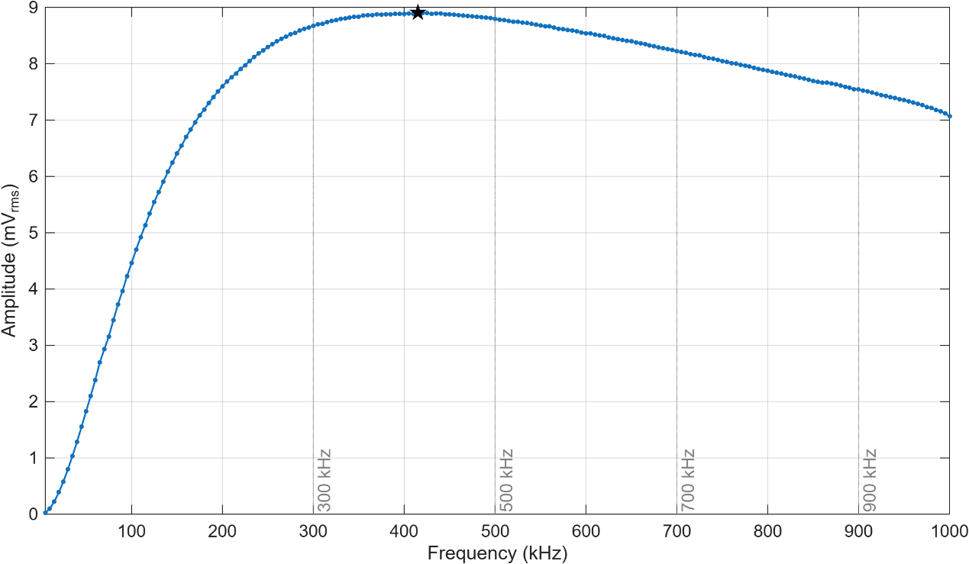

Para el experimento usaremos el LED de 500 kHz

Experimento 2: Ubicar las posiciones de los LEDs dentro del testbed gantry

(el experimento esta en progreso)

Experiemnto 3:

Comprobación del seguimiento del modelo quasi-lambertiano y obtención del valor del orden m del LED.

